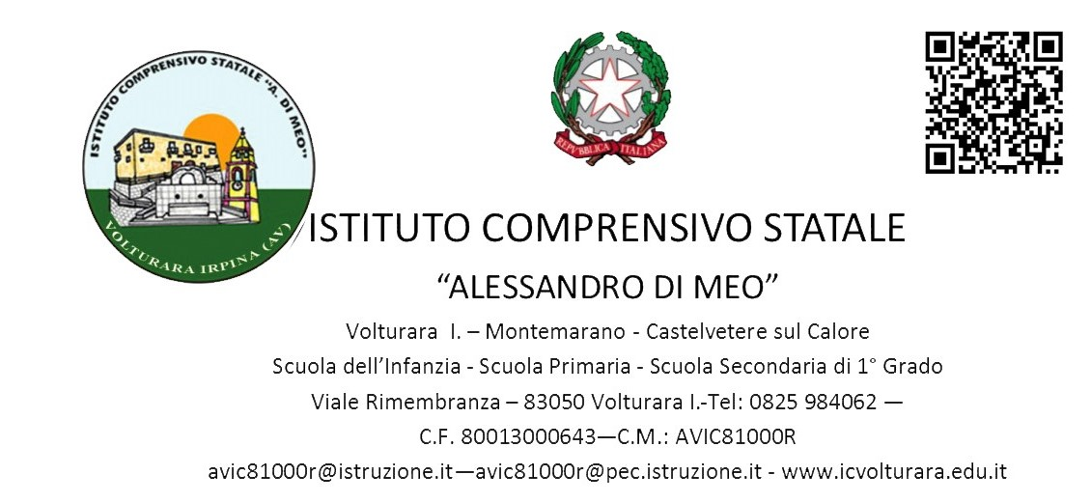

Allegato 1 istanza di partecipazione
AL DIRIGENTE SCOLASTICO
del I.C. DI VOLTURARA IRPINA
Oggetto: DOMANDA DI PARTECIPAZIONE PER LA SELEZIONE INTERNA DI REFERENTE ALLA VALUTAZIONE - TUTOR – ESPERTO - FIGURA AGGIUNTIVA “Fondi Strutturali Europei – Programma Operativo Nazionale “Per la scuola, competenze e ambienti per l’apprendimento” 2014-2020. Avviso pubblico “Progetto PON/FSE “Potenziamento dell'educazione al patrimonio culturale, artistico, paesaggistico” - Progetto autorizzato con nota prot. AOODGEFID/4427 dal MIUR - dal titolo “DExplorer@Irpinia: voci, colori e sonorità di altri tempi” – codice 10.2.5°-FSEPON-CA-2018-71 - importo finanziato pari a Euro 29.991,00;
Il/La sottoscritto/a
COGNOME

NOME

CODICE FISCALE

DATA DI NASCITA |  |  | / |  |  | /

LUOGO DI NASCITA

PROVINCIA

COMUNE DI RES.ZA

PROVINCIA

VIA/PIAZZA/CORSO |  |  |  |  |  |  |  |  |  |  |  |  | N.

CAP

TELEFONO

E-MAIL
SCRIVERE ANCHE E-MAIL IN STAMPATELLO

TITOLO DI STUDIO
☐ LAUREA (SPECIFICARE) __________________________________________________

CHIEDE di essere ammesso/a alla procedura di selezione di cui all’oggetto e di essere inserito/a nella graduatoria di:
☐ Esperto
☐ Tutor
☐ Referente alla Valutazione
- Figura aggiuntiva

Per le attività del PON FSE dal titolo “DExplorer@Irpinia: voci, colori e sonorità di altri tempi” – codice10.2.5A –FSEPON-CA-2018-71
Nel /i seguente/i Modulo/i
 | Titolo modulo e Attività | Laurea specialistica richiesta
☐ | Accesso, esplorazione e conoscenza anche digitale del patrimonio “Esploriamo il nostro territorio, dal punto di vista storico, artistico e naturalistico | Laurea vecchio ordinamento oppure specialistica nuovo ordinamento in discipline storico/umanistiche ed equipollenti.
☐ | Accesso, esplorazione e conoscenza anche digitale del patrimonio “Museo Narrante. Un oggetto, un racconto” | Laurea vecchio ordinamento o specialistica nuovo ordinamento in discipline storico/umanistiche ed equipollenti.
☐ | Conoscenza e comunicazione del patrimonio locale, anche attraverso percorsi in lingua straniera “Digital Storytelling Lab – “La Leggenda della Bocca del Dragone” | Laurea vecchio ordinamento o specialistica nuovo ordinamento in discipline storico/umanistiche/linguistiche ed equipollenti.
☐ | Costruzione di una proposta territoriale di turismo culturale, sociale e ambientale sostenibile “BoscAmico” | Laurea vecchio ordinamento o specialistica nuovo ordinamento in discipline scientifiche ed equipollenti
☐ | Sviluppo di contenuti curricolari digitali con riferimento al patrimonio culturale (Open Educational Resources)  “Una comunità per Maria delle Grazie” | Laurea vecchio ordinamento o specialistica nuovo ordinamento in discipline storico/umanistiche ed equipollenti.
☐ | Sviluppo di contenuti curricolari digitali con riferimento al patrimonio culturale (OpenEducational Resources)  “Irpinian Cultural Mapping” – Esplorare il territorio | Laurea vecchio ordinamento o specialistica nuovo ordinamento in discipline storico/umanistiche ed equipollenti.

A tal fine, avvalendosi delle disposizioni di cui all'art. 46 del DPR 28/12/2000 n. 445, consapevole delle sanzioni stabilite per le false attestazioni e mendaci dichiarazioni, previste dal Codice Penale e dalle Leggi speciali in materia e preso atto delle tematiche proposte nei percorsi formativi
DICHIARA
Sotto la personale responsabilità di:
- essere in possesso della cittadinanza italiana o di uno degli Stati membri dell’Unione europea;
- godere dei diritti civili e politici;
- non aver riportato condanne penali e non essere destinatario di provvedimenti che riguardano l’applicazione di misure di prevenzione, di decisioni civili e di provvedimenti amministrativi iscritti nel casellario giudiziale;
- essere a conoscenza di non essere sottoposto a procedimenti penali;
- essere in possesso dei requisiti essenziali previsti del presente avviso;
- aver preso visione dell’Avviso e di approvarne senza riserva ogni contenuto;
- di essere consapevole che può anche non ricevere alcun incarico/contratto;
- di possedere titoli e competenze specifiche più adeguate a trattare i percorsi formativi scelti.
Dichiarazione di insussistenza di incompatibilità
- di non trovarsi in nessuna delle condizioni di incompatibilità previste dalle Disposizioni e Istruzioni per l’attuazione delle iniziative cofinanziate dai Fondi Strutturali europei 2014/2020, in particolare di:
- di non essere collegato, né come socio né come titolare, alla ditta che ha partecipato e vinto la gara di appalto.
- di non essere parente o affine entro il quarto grado del legale rappresentante dell'Istituto e di altro personale che ha preso parte alla predisposizione del bando di reclutamento, alla comparazione dei curricula degli astanti e alla stesura delle graduatorie dei candidati.

Come previsto dall’Avviso, allega:
- copia di un documento di identità valido;
- Curriculum Vitae in formato europeo con indicati i riferimenti dei titoli valutati di cui all’allegato 2 - Tabella di autovalutazione.
- Dichiara, inoltre:
- di conoscere e saper usare la piattaforma on line “Gestione Programmazione Unitaria - GPU”
- di conoscere e di accettare le seguenti condizioni:
  - Partecipare, su esplicito invito del Dirigente, alle riunioni di organizzazione del lavoro per fornire e/o ricevere informazioni utili ad ottimizzare lo svolgimento delle attività;
  - Concorrere alla definizione della programmazione didattica delle attività ed alla definizione dei test di valutazione della stessa;
  - Concorrere alla scelta del materiale didattico o predisporre apposite dispense di supporto all’attività didattica;
  - Concorrere, nella misura prevista dagli appositi regolamenti, alla registrazione delle informazioni riguardanti le attività svolte in aula e la valutazione delle stesse sulla piattaforma ministeriale per la gestione dei progetti;
  - Svolgere le attività didattiche nei Plessi dell’Istituto;
  - Redigere e consegnare, a fine attività, su apposito modello, la relazione sul lavoro svolto.

Elegge come domicilio per le comunicazioni relative alla selezione:
☐ La propria residenza
☐ altro domicilio (mail) ________________________________________________________

Il/la sottoscritto/a con la presente, ai sensi dell’informativa ex art 13 GDPR 2016/679 e dell’art. 7 del DLGS 196/2003, ampliati dal GDPR artt. da 15 a 22

AUTORIZZA
L’ I.C. DI VOLTURARA IRPINA al trattamento, anche con l’ausilio di mezzi informatici e telematici, dei dati personali forniti dal sottoscritto; prende inoltre atto che, ai sensi del “Codice Privacy”, titolare del trattamento dei dati è l’Istituto sopra citato e che il sottoscritto potrà esercitare, in qualunque momento, tutti i diritti di accesso ai propri dati personali previsti dall’art. 7 del “Codice Privacy” (ivi inclusi, a titolo esemplificativo e non esaustivo, il diritto di ottenere la conferma dell’esistenza degli stessi, conoscerne il contenuto e le finalità e modalità di trattamento, verificarne l’esattezza, richiedere eventuali integrazioni, modifiche e/o la cancellazione, nonché l’opposizione al trattamento degli stessi).
Data Firma ___________________________

